Découverte du son

- Lire le texte «visite d’un zoo bizarre »
Visite d’un zoo bizarre :
Une dizaine de zèbres se rasent sous les arbres.
Onze zébus font la bise à une tribu.
Douze lézards brisent un vase par hasard.
Treize gazelles lisent une poésie à une demoiselle.
Quatorze buses grises écrasent des cerises.
Quinze bisons s’amusent sur le gazon.
Seize oiseaux rusés gazouillent dans une fusée.
Et combien de dinosaures creusent pour trouver un trésor ? Zéro.

- Faire trouver le phonème le + souvent entendu : [z]

- Dire les mots à votre enfant et demander de lever la main si le phonème [z ] est présent : une église – le réglisse – mon voisin – un disque – une usine – bronzer – une tondeuse – un passage – danser – la gazon

- Dire les mots et demander si le phonème [ z ] est entendu au début D, à l’intérieur I ou à la fin F du mot : Un zèbre (d) – une fusée (i) – la cuisine (i) – une cerise (f) – une punaise (f) – un magazine (i) – un zigzag (d et i) – des ciseaux (i).

- Demander aux élèves de trouver d’autres mots contenant le son [z] : au début (ex. : un zèbre), à l’intérieur (ex. : une fusée), à la fin (ex : une cerise).

- Opposition de sons. Faire trouver le mot en remplaçant [s] par [z] : un coussin → un cousin, un poisson → un poison, un dessert → un désert, basse → une base, elle casse → une case.

- Le son Z se fait de 2 façons :
- Avec la lettre z
- Avec la lettre s si elle est entre 2 voyelles
Prénom : ………………………… FICHE 1

- Je colle les images qui sont en bas de la feuille dans la bonne colonne

« z » | « s »

2. Je colorie les mots quand j’entends « z »

lézard | vase | chose | chaussure | visite
sapin | chemise | losange | treize | piste
rose | souris | zèbre | maison | jupe

---------------------------------------------------------------------------------
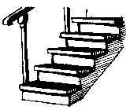
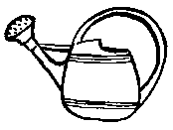
Prénom : ………………………… FICHE 2

Je recopie les mots sous les images.

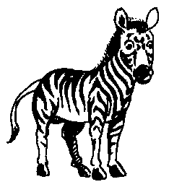 | 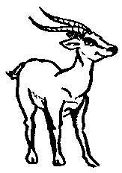 | 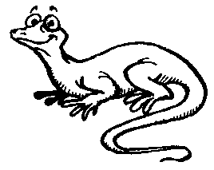
…………………………………….. | …………………………………….. | ……………………………………..
 | 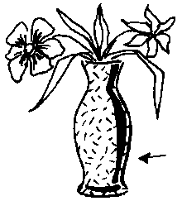 | 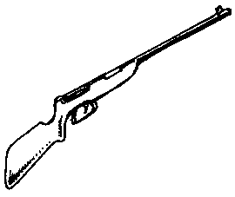
…………………………………….. | …………………………………….. | ……………………………………..
 |  | 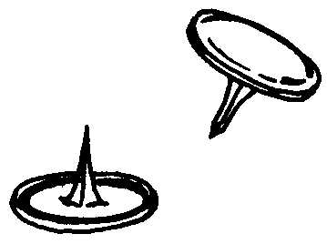
…………………………………….. | …………………………………….. | ……………………………………..
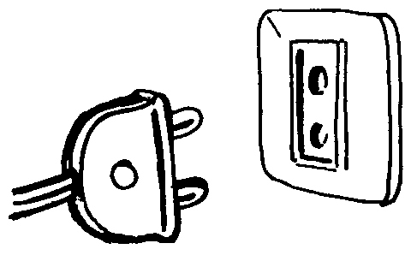
…………………………………….. | …………………………………….. | ……………………………………..

Attention : il y a des intrus !
un vase | une prise | seize | un lézard
une tasse | une fusée | un dinosaure | des punaises
un zèbre | un fusil | une télévision | du raisin
du gazon | une gazelle | une église | treize

